KẾ HOẠCH BÀI DẠY
Môn: HDH
Tuần: 6
Lớp: 2
Thứ ngày tháng năm

BÀI 11 : CÁI TRỐNG TRƯỜNG EM

I. MỤC TIÊU: Sau bài học, HS có khả năng:
1. Kiến thức, kĩ năng:
- Củng cố cho HS đọc đúng, hay biết cách ngắt nhịp thơ.và cảm nhận tốt nội dung bài: Cái trống trường em.
2. Năng lực:
- Giúp hình thành và phát triển năng lực văn học: nhận biết các nhân vật, diễn biến các sự vật trong câu chuyện.
3. Phẩm chất:
- Có nhận thức về việc cần có bạn bè; rèn kĩ năng hợp tác làm việc nhóm.
II. ĐỒ DÙNG DẠY HỌC:
- GV: Máy tính, tivi để chiếu hình ảnh của bài học.
- HS: Vở BTTV/44-45
III. CÁC HOẠT ĐỘNG DẠY, HỌC CHỦ YẾU:
HOẠT ĐỘNG CỦA GV | HOẠT ĐỘNG CỦA HS
1. Khởi động:  - GV yêu cầu học sinh đứng dậy cùng thực hiện hát bài “Tiếng trống trường em”  2. HDHS làm bài tập  Bài 1: Tiếng trống trường trong khổ thơ cuối của bài đọc báo hiệu điều gì?  -GV gọi HS đọc yêu cầu .  - GV gọi HS đọc lại bài Tập đọc.  - GV chia nội dung đã cho thành đáp án A,B,C  - Yc HS đọc và giơ bảng đáp án HS chọn  A. Đến giờ ra chơi  B. Đến giờ vào lớp  C. Bắt đầu năm học mới  - GV nhận xét chữa bài.  H: Tiếng trống trường báo hiệu một năm học mới bắt đầu mang lại cảm xúc gì ?  - GV nhận xét, tuyên dương.  Bài 2: Đánh dấu  vào ô trống dưới từ ngữ trong bài đọc nói về tiếng trống trường như nói về con người.  ngẫm nghĩ,mừng vui, buồn,đi vắng  -GV gọi HS đọc yêu cầu  -GV gọi 1-2 HS trả lời  +BT yêu cầu gì?  -GV gọi 1-2 HS đọc trước lớp  -GV nhận xét.  H: Ngoài ra em còn tìm được từ ngữ nào khác ngoài những từ trên trong bài tập đọc ?  - GV nhận xét, tuyên dương.  Bài 3: Xếp các từ ngữ trong ngoặc đơn vào nhóm thích hợp – Từ ngữ chỉ sự vật, Từ ngữ chỉ hoạt động ( đi vắng, cái trống, nghiêng đầu, giá, gọi, ve )  -Gọi HS đọc yêu cầu  +BT yêu cầu gì?  - GV cho xếp các từ ngữ bằng hình thức chơi trò chơi “Tiếp sức”.  Phân lớp thành 2 đội. Trong thời gian 2 phút thi đua . Đội nào viết đúng và nhanh đội đó thắng.  - HS đọc lại các từ tìm dc.  -GV nhận xét , kết luận  Bài 4: Đánh dấu vào ô trống dưới lời tạm biệt bạn bè khi em bắt đầu nghỉ hè  - GV cho HS nêu yêu cầu  - Yc HS tự làm VBT sau đó 2 HS ngồi cạnh nhau thực hiện nói lời tạm biệt.  - GV gọi 2-3 cặp HS thực hành  - GV nhận xét,tuyên dương  Bài 5: Viết vào chỗ trống trong bảng(theo mẫu)  -GV yêu cầu HS đọc đề bài  -Yêu cầu làm vào VBT , GV chấm 1 số bài  - Yêu cầu một số HS đọc bài của mình để HS khác nhận xét.  - GV chữa bài:  - GV nhận xét .  3. Củng cố, dặn dò:  - YC HS học bài và chuẩn bị bài sau | - Học sinh hát múa cùng cô .  - 1 HS đọc  -HS đọc bài  - Đáp án: C  - Cảm xúc tưng bừng  -GV gọi HS đọc yêu cầu .  -HS trả lời  - HS đọc câu trả lời  GV gọi HS đọc lại bài Tập đọc.  - HS trả lời: nghỉ, nằm,lặng im, nghiêng đầu,gọi  -HS đọc yêu cầu  -HS trả lời  -HS tham gia chơi  -Lắng nghe  - HS đọc bài làm  - Chào cậu, nghỉ hè vui vẻ nhé!  -HS thực hành  -HS đọc yêu cầu  -HS hoàn thành bảng vào VBT  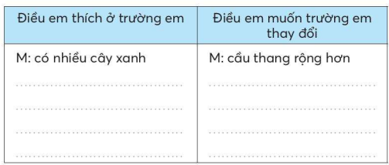
Bổ sung:
...................................................................................................................................
...................................................................................................................................
KẾ HOẠCH BÀI DẠY
Môn: HDH
Tuần:6
Lớp:2
Thứ ngày tháng năm

BÀI 12 : DANH SÁCH HỌC SINH

I. MỤC TIÊU: Sau bài học, HS có khả năng:
1. Kiến thức, kĩ năng:
- Củng cố cho HS đọc đúng danh sách HS, hiểu thông tin trong từng cột, từng hàng và toàn bộ danh sách, biết sắp xếp danh sách học sinh theo bảng chữ cái.
Làm đúng các bài tập chính tả , phân biệt được g/gh;s, x
- Củng cố cho HS từ chỉ đồ vật, đặc điểm. Kĩ năng viết câu văn về đặc điểm của đồ vật ở trường (lớp) ; Kĩ năng điền thông tin vào bản danh sách theo nội dung đã cho sẵn.
2. Năng lực:
- Giúp hình thành và phát triển năng lực văn học.
3. Phẩm chất:
- Biết yêu quý bạn bè, có tinh thần hợp tác làm việc nhóm.
II. ĐỒ DÙNG DẠY HỌC:
- GV: Máy tính, tivi để chiếu hình ảnh của bài học.
- HS: Vở BTTV/45-46.
III. CÁC HOẠT ĐỘNG DẠY, HỌC CHỦ YẾU:
HOẠT ĐỘNG CỦA GV | HOẠT ĐỘNG CỦA HS
1. Khởi động:  - GV yêu cầu HS thi đua đọc đúng lại bài Danh sách HS.  2. HDHS làm bài tập  Bài 1: Theo bài đọc, đánh dấu vào ô trống trước đáp án đúng.  -GV gọi HS đọc yêu cầu .  H: 1) Bản danh sách có tác dụng gì?  a.Nhìn vào ds biết được số lượng HS  b.Theo bảng chữ cái,dễ tìm tên người trong ds  c.Biết được thông tin từng người.  d.Giúp học thuộc bảng chữ cái nhanh nhất  2) Tên HS trong bản ds được sắp xếp như thế nào?  a.Theo thứ tự trong bảng chữ cái  b.Theo tên truyện đăng kí học  c.Theo các nhóm học tập  - GV đọc câu hỏi và cho HS ghi đáp án lựa chọn vào bảng con  GV nhận xét,chốt đáp an đúng.  Bài 2: Viết từ ngữ có tiếng bắt đầu g hoặc gh dưới hình.  -GV gọi HS đọc yêu cầu  -Gọi 1HS lên bảng viết,cả lớp làm VBT: Ghế,gim,gà  - GV gọi HS nhận xét  - GV hỏi: Gh đivới những nguyên âm nào?  -GV nhận xét, tuyên dương  Bài 3: Chọn a hoặc b  b. Đặt dấu hỏi hoặc dấu ngã trên chữ in đậm  -Mắt cua ngôi nhà Môi khi người đi  Là nhưng ô cưa Mắt buồn ngủ miết  Hai cánh khép mơ Người về mắt vui  Như hai hàng mi. Thức không biết mệt.  - Gọi 1HS lên bảng,lớp làm VBT  -GV nhận xét,  - Nội dung đoạn thơ nói về điều gì?  Bài 4: Viết tên đồ vật dưới mỗi hình.  - Gọi HS đọc yc  - HS tự suy nghĩ và làm VBT.  -GV nhận xét, kết luận, tuyên dương.  Câu 5. Viết câu nêu đặc điểm của một đồ vật ở trường,lớp  -GV gọi HS đọc yc.  - Bài tập yc làm gì?  H: Khi viết câu văn cần lưu ý gì?  -H: Em hãy nêu tên các đồ vật ở trường,lớp  -GV yc HS thảo luận nhóm đôi: Nói cho nhau nghe các câu văn chỉ đặc điểm của đồ vật đó.  - GV gọi các nhóm nêu câu văn của mình cho cả lớp cùng nghe.  - GV yêu cầu HS góp ý chỉnh sửa cách dùng từ, đặt câu của bạn.  Câu 6. Đọc các bản đăng kí của các bạn tổ 2 lớp 2C dưới đây.  -Gọi 2-3HS đọc,lớp đọc thầm  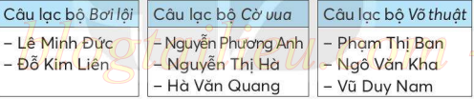  - GV chốt.  Câu 7: Dựa vào thông tin ở bài tập 6,hoàn thiện bản danh sách dưới đây:  Danh sách HS tổ 2 lớp 2C đăng kí tham gia câu lạc bộ  -Gọi HS đọc yc  +Bài tập yc em làm gì ?  -GV hướng dẫn HS tự hoàn thành vào bảng  -Gọi 2-3 HS đọc bảng danh sách đã hoàn thiện  - GV nhận xét  3. Củng cố, dặn dò:  - YC HS học bài và chuẩn bị bài sau | - Học sinh đọc bài  - 1 HS đọc  - HS Viết đáp án lựa chọn vào bảng con.Câu 1: đáp án a,b,c,d  Câu 2: đáp án a)  -HS đọc yêu cầu  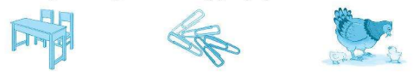  -HS trả lời: Gh đi kèm với nguyên âm: i, e,ê / g đi với các âm còn lại.  -HS đọc yêu cầu  HS tự hoàn thành vào VBT  -HS lắng nghe.  -HS trả lời:Nói về những ô cửa của ngôi nhà cũng có những cảm xúc giống con người.  -HS đọc yêu cầu đề bài.  - HS làm  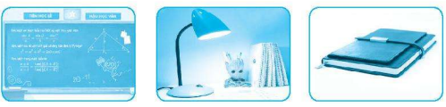    - HS đọc yc  - HS trả lời  -Cần viết hoa chữ cái đầu dòng và cuối câu có dấu chấm.  -4-5 HS nối tiếp nêu: cây xanh,bàn ghế,sách,vở,bút,thước….  - HS thảo luận nhóm đôi.  -HS nêu  -HS lắng nghe  2-3HS đọc  -HS trả lời  -HS đọc  -HS trả lời  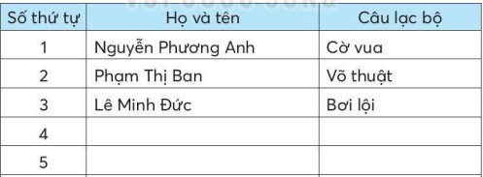

Bổ sung
...................................................................................................................................
...................................................................................................................................

